审定成绩：

重庆邮电大学
毕业设计（论文）
 | 中文题目 | 基于Real-ESRGAN的图像超分辨率系
 |  | 统设计与实现
 | 英文题目 | Design and Implementation of an Image
 |  | Super-Resolution System Based on Real-ESRGAN
 | 学院名称 | 人工智能学院
 | 学生姓名 | 刘雨函
 | 专 业 | 智能科学与技术
 | 班 级 | 04052203
 | 学 号 | 2022212219
 | 指导教师 | 唐桐 副教授
 | 答 辩 组  负 责 人 | 姓名 职称

2026 年 5 月
重庆邮电大学教务处制
人工智能学院本科毕业设计(论文)诚信承诺书

本人郑重承诺：
我向学院呈交的论文《基于Real-ESRGAN的图像超分辨率系统设计与实现》，是本人在指导教师的指导下，独立进行研究工作所取得的成果。除文中已经注明引用的内容外，本论文不含任何其他个人或集体已经发表或撰写过的作品成果。对本文的研究做出重要贡献的个人和集体，均已在文中以明确方式标明并致谢。本人完全意识到本声明的法律结果由本人承担。

年级 2022
专业 智能科学与技术
班级 04052203
承诺人签名 刘雨函
2026年 4 月 30日

学位论文版权使用授权书
本人完全了解重庆邮电大学有权保留、使用学位论文纸质版和电子版的规定，即学校有权向国家有关部门或机构送交论文，允许论文被查阅和借阅等。本人授权重庆邮电大学可以公布本学位论文的全部或部分内容，可编入有关数据库或信息系统进行检索、分析或评价，可以采用影印、缩印、扫描或拷贝等复制手段保存、汇编本学位论文。
（注：保密的学位论文在解密后适用本授权书。）

学生签名：刘雨函 | 指导老师签名：
日期： 2026 年 5 月 30日 | 日期： 年 月 日

摘要
图像超分辨率的任务，是把低分辨率图像恢复成更清晰的高分辨率图像。这个方向在老照片修复、监控画面增强、移动端成像优化等场景里都有实际需求。传统插值方法实现简单、速度也快，但遇到模糊、噪声、压缩等复杂退化时，补细节的能力有限，结果常见边缘发虚、纹理缺失等问题。Real-ESRGAN属于面向真实场景的超分模型，对这类复杂输入有较好的适应性，因此本文选择它作为系统实现的核心模型。
本文结合已有开源项目，完成了一套基于Real-ESRGAN的图像超分辨率系统。后端使用Python、PyTorch和OpenCV实现模型加载与推理，前端提供单图处理、批量处理、原图与结果同步对比、局部放大查看以及ZIP下载等功能。为了便于后续实验分析，本文还补充实现了评测脚本扩展，将Bicubic、ESRGAN、RealESRGAN_x4plus和realesr-general-x4v3纳入统一测试流程，并统计PSNR、SSIM、LPIPS三项指标。
在Set5、Set14和BSD100三个公开数据集上的测试表明，系统能够完成稳定的超分处理与结果输出。以RealESRGAN_x4plus为例，其在三个数据集上的平均LPIPS分别为0.1718、0.2453和0.2858，均优于Bicubic的0.3470、0.4603和0.5285。与轻量模型realesr-general-x4v3相比，x4plus在感知指标上更有优势，而x4v3在PSNR和SSIM上略高一些。综合来看，本文实现的系统既能完成前后端功能，也能支撑超分模型的实验评测。

关键词：图像超分辨率，Real-ESRGAN，生成对抗网络，Web系统，LPIPS

Abstract
Image super-resolution aims to recover lost high-frequency details from low-resolution images, which is a long-term research topic in the field of computer vision and image processing, and has practical applications in scenarios such as old photo restoration, surveillance video enhancement, and mobile imaging optimization. The traditional interpolation method has little computational overhead, but after the degradation conditions become complex, it is often difficult to make up for the texture information, and the reconstruction results are prone to blurring, edge aliasing, and varying degrees of distortion. With the advancement of generative adversarial networks, perception-driven super-resolution models have gradually become the mainstream in this direction, and RealESRGAN has significantly improved its adaptability to low-quality images in real scenes through high-order degradation modeling and improved discriminator design.
In this thesis, an image super-resolution system is designed and implemented around RealESRGAN. The back-end inference part is jointly completed by Python, PyTorch, and OpenCV, while the front-end provides functions such as single image super-scaling, batch processing, synchronization and comparison of original images and results, detail enlargement, and one-click ZIP download. In order to make the experimental analysis more complete, the study also expanded the multi-model evaluation module to include four models, Bicubic, ESRGAN, RealESRGAN_x4plus and realesrgeneralx4v3, and introduced three evaluation indicators: PSNR, SSIM and LPIPS.
Experiments on three public datasets, Set5, Set14 and BSD100, show that the system can stably complete the super-resolution reconstruction task. Taking RealESRGAN_x4plus as an example, its average LPIPS on the three datasets is 0.1718, 0.2453, and 0.2858, respectively, which is a significant advantage compared to Bicubic (LPIPS corresponding to 0.3470, 0.4603, and 0.5285) and ESRGAN_x4. realesrgeneralx4v3 is slightly higher than x4plus on PSNR and SSIM, and it can be seen that the two models have different balance paths between fidelity and perceived quality. Experimental results show that the system has certain usability in the real scene image enhancement task, and also has corresponding engineering application value.
Keywords: image super-resolution, Real-ESRGAN,generative adversarial network, Web system, LPIPS

目录
摘要 I
Abstract II
第1章 引言 1
1.1 研究背景和意义 1
1.1.1 现实意义 1
1.1.2 研究价值 1
1.2 国内外研究现状 2
1.2.1 国外研究现状 2
1.2.2 国内研究现状 2
1.3 现有研究存在的主要问题 3
1.4 主要内容和工作安排 4
第2章 相关理论与关键技术 6
2.1 图像超分辨率基本概念 6
2.2 Real-ESRGAN 模型原理 7
2.2.1 生成器结构 7
2.2.2 高阶降质建模 7
2.2.3 判别器结构 8
2.2.4 损失函数设计 8
2.3 图像质量评价指标 9
2.3.1 PSNR 9
2.3.2 SSIM 9
2.3.3 LPIPS 9
2.4 Web 系统相关技术 10
2.5本章小结 10
第3章 系统需求分析 11
3.1可行性分析 11
3.1.1 技术可行性 11
3.1.2 经济可行性 11
3.1.3 操作可行性 11
3.2功能需求分析 11
3.3非功能需求 13
3.4本章小结 13
第4章 系统设计 14
4.1系统总体设计 14
4.2 前端页面与交互设计 14
4.2.1 导航与页面组织设计 14
4.2.2 在线图像超分页面设计 15
4.2.3 在线测试页面设计 16
4.2.4 关于页面设计 17
4.3后端服务设计 18
4.3.1 单图超分接口设计 18
4.3.2 批处理接口设计 18
4.3.3 在线测试页面设计 19
4.4系统业务流程设计 19
4.5本章小结 20
第5章 系统功能实现与测试 21
5.1 开发环境 21
5.2 前端功能实现 21
5.2.1 页面切换与导航实现 21
5.2.2 单图与批量处理界面实现 21
5.2.3在线测试交互实现 23
5.3 后端功能实现 24
5.3.1 模型推理与批处理实现 24
5.3.2 在线测试服务实现 25
5.4 系统测试 26
5.5 离线实验评测与结果分析 27
5.5.1 测试环境与数据集 27
5.5.2 评价指标 28
5.5.3 定量实验结果 28
5.5.4 可视化结果分析 29
5.5.5 结果讨论 31
5.6 本章小结 32
第6章 总结与展望 33
6.1 工作总结 33
6.2 展望 33
参考文献 35
致谢 37

第1章 引言

1.1 研究背景和意义

1.1.1 现实意义
数字图像已经广泛用于监控、移动终端、医学辅助和档案数字化等场景，但实际采集到的图像质量并不总是理想。受设备性能、传输压缩、拍摄抖动和环境噪声影响，图像常出现分辨率偏低、边缘发糊、纹理不清等问题。对这类图像，如果单纯依靠更换硬件来解决，一方面成本较高，另一方面对历史影像和已有网络图片也并不现实。因此，利用软件方法提升低清图像质量，具有比较直接的应用意义。
图像超分辨率技术可以在原有采集条件不变的情况下，提高图像的清晰度和细节表现。对后续的检测、识别、展示等任务来说，图像质量提升往往能带来更好的使用效果。结合本课题的实现情况来看，如果把超分算法与可视化界面、结果下载和批量处理结合起来，就更接近实际使用场景，而不只是停留在模型结果展示层面。

1.1.2 研究价值
从问题本身看，图像超分辨率并不是一个容易求解的任务。低分辨率图像中的信息本来就少，经过模糊、下采样和噪声干扰之后，很多高频细节已经丢失。同一幅低分辨率图像，理论上可能对应多种高分辨率结果，所以模型做的并不是简单放大，而是在有限信息下尽量恢复合理细节^{[1]-[4]}。
近几年，基于深度学习的方法逐渐成为这一方向的主流，其中GAN类模型对纹理恢复的帮助尤其明显。和只追求像素误差最小的方法相比，这类模型更关注人眼看到的真实感，会尽量让边缘、纹理和局部结构看起来更自然^{[2]}。也正因为如此，超分研究的关注点开始从单一的高PSNR，转向保真度、感知效果和实际可用性的综合平衡。
Real-ESRGAN是这一类方法中较有代表性的模型。它面向真实场景的盲超分任务，也就是说，输入图像的退化方式并不预先给定。相比只考虑标准双三次下采样的传统设定，这种任务更贴近手机照片、网络图片和监控截图等真实输入。本文选用Real-ESRGAN，不只是因为它有公开权重和完整代码，更因为它适合作为毕业设计中的系统落地对象^{[5]-[6]}。

1.2 国内外研究现状

1.2.1 国外研究现状
国外关于图像超分辨率的研究起步较早。早期方法主要围绕插值、稀疏表示和样本学习展开，这些方法在思路上较清晰，但对复杂纹理的恢复能力有限。随着深度学习的发展，Dong等将卷积神经网络用于单幅图像超分辨率，为后续方法奠定了基础^{[1]}。之后出现的VDSR、EDSR、RCAN等模型，主要是在网络深度、残差连接和特征提取能力上持续改进。
当PSNR和SSIM提升到一定程度后，研究者发现，高分并不一定意味着视觉效果更好。Ledig等提出SRGAN后，超分任务开始更重视纹理真实感^{[2]}；随后ESRGAN在网络结构和损失设计上继续改进，进一步增强了感知效果^{[3]}。从这一阶段开始，如何在数值指标和主观观感之间取得平衡，逐渐成为研究重点。
再往后，研究方向开始从理想条件下的超分，转向真实场景下的盲超分和复杂退化建模。像监控图像、手机拍摄图像这类数据，往往同时带有模糊、噪声和压缩失真，因此只在双三次退化上训练的模型不一定适用。Real-ESRGAN通过高阶退化建模和改进判别器提高了这方面的适应性^{[5][6]}。近两年，SwinIR、HAT、SeeSR等工作又从Transformer、语义先验和生成式恢复等角度继续推进了这一方向^{[16]} ^{[17]}。

1.2.2 国内研究现状
国内关于图像超分辨率的研究同样起步较早，近几年来发展尤为迅速。唐艳秋等人对超分辨率重建技术进行了系统梳理，从传统插值方法、稀疏表示到深度学习方法层层推进，全面回顾了超分技术在各个时期的发展脉络，为后续研究者提供了清晰的文献地图^{[11]}。王睿琪则从单图像和多图像两个角度总结了超分辨率重建的研究现状，并对医学影像、卫星遥感等应用场景进行了分类讨论^{[12]}。
进入2023年以后，国内超分领域的研究热点呈现出更加多元化的态势。一方面，针对不同技术路线的综述工作持续涌现：钟文莉等人在2025年发表的综述中，重点解析了深度学习超分方法中的关键技术，对网络结构设计、损失函数选择、评价标准等环节做了较为详尽的分析^{[13]}；黄子琪等人的工作则聚焦于复杂退化模型下的超分算法，将现有方法按退化建模、图像对、域翻译和自学习等类别进行了归类与比较^{[14]} ；薛鑫杰等人从浅层直连、残差学习和博弈思想三个角度，对比了不同网络结构在公开数据集上的实际表现^{[15]}。另一方面，GAN类方法在超分领域的应用也得到了持续关注，陈文达等人对生成对抗网络在超分辨率重建中的研究进展进行了总结，从网络结构改进、训练稳定性提升等方面梳理了近年来的代表性工作^{[21]}。
与国外研究相比，国内工作在关注算法精度的同时，也更加重视模型轻量化、复杂退化适配以及系统化应用等工程层面问题的解决，这种技术研究与应用实现并进的特点，对后续章节围绕Real-ESRGAN开展的系统设计与验证也提供了直接的研究背景。

1.3 现有研究存在的主要问题
综合国内外研究现状，当前图像超分辨率研究仍存在以下主要问题：
1）真实场景降质复杂，模型泛化能力不足
很多高指标模型默认低分辨率图像来自标准双三次下采样，但真实图像往往同时叠加模糊、噪声、压缩失真和传感器噪声^{[14]}。在这种情况下，只按双三次退化训练的模型常会出现泛化不足，表现为PSNR下降、纹理失真或过度平滑^{[7]-[8]}。
2）客观指标与主观感知之间的矛盾突出
以PSNR、SSIM为代表的失真指标强调像素级一致性，而以GAN或扩散模型为代表的感知增强方法侧重纹理真实感，二者通常难以兼得^{[7]-[8]}。
3）算法与系统脱节现象明显
大量研究仅关注模型性能，而忽略文件上传、交互预览、批量处理、结果管理及一键下载等工程功能，导致算法难以直接应用于实际系统。
4）评测流程不够完整。
部分系统仅展示视觉效果，缺少标准化测试集、统一降质处理及多维度指标评估机制，这不利于性能的客观比较与复现验证。

1.4 主要内容和工作安排
本文主要内容是基于Real-ESRGAN的图像超分辨率系统的设计与实现。首先，对图像超分辨率及Real-ESRGAN的关键理论进行了梳理，重点分析了生成器结构、判别器设计、高阶降质建模策略和损失函数设计。接着，基于Python、PyTorch和OpenCV封装了Real-ESRGAN推理流程，构建了面向实际应用的图像超分辨率后端服务，并采用Web技术实现了系统的前端交互界面。随后，扩展实现了多模型评测脚本，支持Bicubic、ESRGAN、RealESRGAN_x4plus和realesr-general-x4v3四种模型的对比，并引入PSNR、SSIM和LPIPS三项评价指标。最后，在Set5、Set14和BSD100三个公开数据集上完成了系统测试与实验分析，从保真度与感知质量两个维度讨论了不同模型的表现差异。需要说明的是，本文以“系统设计与实现”及“模型应用验证”为研究重点，受硬件资源与毕业设计周期限制，未对Real-ESRGAN进行从头训练，而是基于官方公开预训练权重完成模型集成、接口封装、评测扩展与可视化系统实现。
本文一共由六章组成，按照以下架构进行编写。
第1章为引言，介绍了图像超分辨率的研究背景与意义。分析了当前真实场景图像降质复杂、传统方法泛化能力不足的问题，并结合国内外研究现状，阐述了Real-ESRGAN作为盲超分辨率代表性模型的研究价值与应用前景。
第2章概述了图像超分辨率与Real-ESRGAN的相关理论基础，包括超分辨率问题的数学描述、RRDB生成器结构、高阶降质建模策略、带谱归一化的U-Net判别器设计以及多损失联合优化机制。同时，详细介绍了PSNR、SSIM和LPIPS三类图像质量评价指标，以及感知-失真权衡理论对模型选择的指导意义。
第3章对系统进行了需求分析。从技术可行性的角度论证了现有工具链和预训练模型足以支撑系统开发；从功能需求的角度梳理了单图超分、批量处理、多页面导航以及在线多模型测试对比等核心能力；从非功能需求的角度明确了易用性、可扩展性和稳定性等方面的基本约束。
第4章给出了系统的详细设计方案。在总体架构上将系统划分为前端交互、后端推理、批处理管理和实验评测四个模块，并分别对前端导航与页面组织、在线图像超分页面、测试页面和后端各服务接口的设计思路进行了说明，最后给出了单图超分、批量处理、在线测试和离线评测四类核心业务的完整流程。
第5章介绍了系统的功能实现与测试情况。前端部分依次阐述了页面切换机制、单图与批量处理的交互流程以及在线测试页面从数据上传到结果渲染的完整链路；后端部分说明了模型推理的缓存策略、批处理的循环调度逻辑以及在线测试服务中图像预处理、多模型顺序推理和指标统计的具体实现。在功能测试之后，给出了基于三个公开数据集的离线实验评测与结果分析。
第6章对本文的研究工作进行了总结，归纳了系统设计与实验分析的主要成果，并从模型微调、数据集扩展、缓存管理和应用功能完善等角度指出了当前工作的不足和后续可以继续改进的方向。

第2章 相关理论与关键技术

2.1 图像超分辨率基本概念
图像超分辨率（Super-Resolution， SR）是指从低分辨率图像恢复高分辨率图像的过程。按照输入图像数量，可分为单幅图像超分辨率（Single Image Super-Resolution，SISR）与多幅图像超分辨率（Multi-Image Super-Resolution）；按照降质过程是否已知，可分为非盲超分辨率与盲超分辨率。本文关注的是单幅图像盲超分辨率，即在仅给定一幅低分辨率输入图像、且降质过程未知的条件下，恢复其高分辨率结果。
设高分辨率图像为 ，低分辨率图像为 ，则降质过程可抽象表示为：

其中 表示降质函数，表示降质参数，表示噪声项。超分辨率任务的目标是学习映射函数 ，使得：

这个任务的核心难点，在于超分辨率问题本身的不适定性。低分辨率图像所承载的信息量远少于对应的高分辨率图像，降质过程本质上伴随着大量高频细节的丢失。同一幅低分辨率观测结果，在理论上可能对应着多种看起来都合理的高分辨率重建结果，逆映射并不是唯一的。这就意味着，超分模型无法单纯依靠数据拟合来“还原”丢失的信息，而必须借助数据先验或者网络自身的学习能力，在已有信息的约束下去推断和补足那些被模糊掉的纹理与细节。

2.2 Real-ESRGAN 模型原理

2.2.1 生成器结构
Real-ESRGAN的生成器延续了ESRGAN中的RRDB结构。可以把RRDB理解为残差连接和密集连接的组合，它的作用是让网络在层数较深的情况下仍能稳定提取特征。残差路径有助于保留原始信息，密集连接便于不同层之间复用特征，因此在纹理重建任务中表现较好。
在官方提供的几个模型中，网络规模并不完全相同。RealESRGAN_x4plus采用较大的RRDB网络，更适合通用自然图像；RealESRGAN_x4plus_anime_6B规模更小，偏向动漫场景；realesr-general-x4v3则改用了更轻量的SRVGGNetCompact，以减小推理延迟和内存占用。本文的系统同时保留了通用模型、动漫模型和轻量模型的切换入口，便于对不同使用场景进行比较。Real-ESRGAN生成器的整体架构如图 2-1 所示。
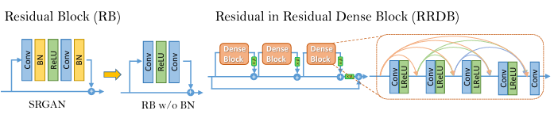
图2.1 Real-ESRGAN 生成器

2.2.2 高阶降质建模
Real-ESRGAN和早期模型一个比较大的区别，是它在训练阶段对退化过程的考虑更复杂。传统做法通常只使用一次模糊和一次双三次下采样，而Real-ESRGAN会组合随机模糊、缩放、噪声和JPEG压缩等操作，去模拟更接近真实图片的退化过程^{[5][6]} 。这样做的目的，是让模型见到更丰富的低质量输入，从而减小训练数据与真实场景之间的差距。需要说明的是，这部分复杂退化主要发生在模型预训练阶段，本文系统在推理时直接调用官方权重，不再重复构造退化流程。

2.2.3 判别器结构
在判别器部分，Real-ESRGAN没有继续沿用传统的PatchGAN，而是使用了带谱归一化的U-Net判别器^{[5]}。这样做的好处是，判别器不只给出整图层面的真假判断，还能对局部区域提供更细的反馈，生成器据此更容易把纹理细节补得自然一些。
谱归一化的作用，主要是限制判别器参数变化过快，减少训练中梯度不稳定的问题^{[5]}。对于GAN模型来说，这一点很重要，因为判别器过强或过弱都会影响生成结果。原论文的设计说明，这种判别器结构有助于在真实退化场景下获得更稳定的训练效果。
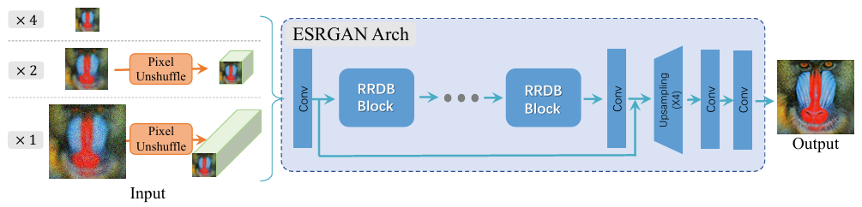
图2.2 Real-ESRGAN 判别器

2.2.4 损失函数设计
损失函数方面，Real-ESRGAN并不是只看像素误差，而是把内容损失、感知损失和对抗损失结合起来。这样做的原因很直接：如果只优化像素一致性，结果往往比较平滑；如果只强调对抗效果，又容易引入伪影。把几类损失放在一起，可以在结构正确和纹理自然之间做平衡。其总损失函数可表示为：

其中，L1损失主要约束重建结果与目标图像在像素层面的接近程度；感知损失通过VGG特征比较生成图像和目标图像的高层表示；对抗损失则促使生成结果更接近自然图像分布。三者一起作用后，模型既不会完全追求数值指标，也不会只追求视觉刺激性的纹理。

2.3 图像质量评价指标

2.3.1 PSNR
峰值信噪比（Peak Signal-to-Noise Ratio，PSNR）是衡量重建图像与参考图像之间像素级误差的常用指标，其基础为均方误差（MSE）：

其中 表示像素最大值，在8位图像中通常取 255。PSNR越高表示重建图像在像素层面越接近参考图像，但其主要反映像素误差，不能充分体现人眼的主观视觉感受，因此通常需要结合其他指标进行综合评价^{[9]}。

2.3.2 SSIM
结构相似性（Structural Similarity，SSIM）通过亮度、对比度和结构三个方面衡量两幅图像的相似性，相较于 PSNR 更符合人眼视觉感知机制^{[10]}。其表达式为：

其中，为图像均值，，为方差，为协方差，，为稳定常数。SSIM越接近1表示图像在结构层面越相似。

2.3.3 LPIPS
LPIPS可以理解为一种更偏向人眼感受的指标。它不是逐像素比较两幅图，而是先用预训练网络提取特征，再比较特征空间中的距离^{[8]}。对于GAN类超分模型来说，LPIPS往往比PSNR和SSIM更能反映纹理是否自然，因此本文在评测时把它作为重要补充指标。

2.4 Web 系统相关技术
本系统采用较轻量的前后端实现方式。前端使用HTML、CSS和JavaScript完成文件选择、模型切换、结果展示和放大预览；后端基于Python标准库中的http.server与socketserver提供接口，结合PyTorch完成模型推理，再用OpenCV处理图像编解码和对比图拼接。对毕业设计原型系统来说，这套方案依赖较少，也便于本地部署和调试。

2.5本章小结
本章主要介绍了后续系统实现要用到的理论和技术基础。前半部分说明了超分辨率问题本身的特点，以及Real-ESRGAN在生成器、退化建模、判别器和损失函数上的几个关键设计；后半部分介绍了PSNR、SSIM、LPIPS三类评价指标，并简要说明了本文采用的Web前后端实现方式。这些内容为后续系统设计和实验分析提供了基础。

第3章 系统需求分析

3.1可行性分析

3.1.1 技术可行性
从技术选型来看，本系统后端采用Python语言和PyTorch深度学习框架，前端使用原生HTML、CSS和JavaScript构建，这几项均为当前业界成熟且社区活跃的开源技术。模型方面，Real-ESRGAN官方已经提供了预训练权重和标准的推理接口，无需自行从零训练网络，直接调用即可完成图像超分辨率任务。整个系统依赖项不多，对运行环境也没有过高的要求，在普通的个人计算机上就能完成开发、测试和部署工作，技术实现路径比较明确，不存在难以逾越的技术障碍。

3.1.2 经济可行性
本系统所依赖的Python环境、PyTorch框架、OpenCV库以及Real-ESRGAN预训练模型均为开源免费资源，开发工具和运行平台也都是个人电脑上已有的基础条件，不需要额外采购商业软件或云服务。因此，整个系统的开发与运行不产生额外的经济支出。

3.1.3 操作可行性
系统通过浏览器提供统一的Web操作界面，使用者不需要安装任何客户端软件，也不需要在自己的电脑上配置深度学习环境。图像上传、模型选择、超分处理、结果查看和文件下载等操作，都可以在同一个网页体系中完成。页面整体采用左右双栏的布局形式，功能分区比较清晰，操作流程直观，非专业用户也能够在短时间内上手使用。

3.2功能需求分析
结合课题和当前实现情况，本系统在功能层面需要覆盖以下几个方面的能力。
核心的超分辨率处理能力是系统的基础。用户能够上传单张图像，系统在后台完成超分辨率重建并将结果返回前端展示。考虑到不同图像类型和处理需求之间的差异，系统需要支持至少三种模型的切换：通用型模型适用于大多数自然图像；动漫专用模型对二次元风格的图片做了针对性优化；轻量型模型参数更少，推理延迟更低，适合对速度有要求的场景。
交互展示方面也有几个基本需求。原图和超分结果需要以左右双栏的形式同步展示，同时标注输入和输出的实际分辨率尺寸。用户点击任意一张预览图，系统应弹出一个放大查看窗口，方便观察纹理恢复和边缘细节。每次处理完成后，超分结果图和拼接对比图都要支持单独下载。
批量处理是单图功能的自然延伸。用户能够一次性选择多张图像，系统按顺序逐张完成超分处理后，将全部结果集中展示。用户既可以对每张图单独下载，也可以通过ZIP压缩包的形式一键打包全部超分结果或者全部对比图，减少重复操作。
页面组织方面，系统前端需要提供四个功能页面的导航结构。“首页”用于介绍系统功能和引导使用；“在线图像超分”是核心工作区，承载单图处理和批量处理的主要操作；“关于”页面展示技术栈信息和指标说明；“测试”页面则提供可视化的多模型对比工具。四个页面之间通过顶部导航栏切换，切换过程不需要重新加载整个页面，响应比较快。
在线评测对比能力是本次开发中新增的一个重要功能。在测试页面中，用户上传一张高清原图之后，系统自动将其下采样为低分辨率输入，然后顺序调用Bicubic插值算法、ESRGAN以及两个版本的Real-ESRGAN进行超分辨率重建，生成一张包含预处理低分辨率图和四种重建结果的五视图横向对比图。与此同时，系统统计每个模型的PSNR、SSIM、LPIPS和推理耗时，用表格的形式展示出来，各指标下的最优值需要用醒目的样式高亮标注。测试结果支持导出对比图图片和指标数据文件，方便用户保存和后续分析。
标准化离线评测是实验验证的重要组成部分。除了网页端的在线测试功能，系统还需要提供一套独立的离线评测脚本，能够在Set5、Set14和BSD100这些公开数据集上批量运行实验，统计各项指标的均值，生成论文中常用的柱状图和数据表格。

3.3非功能需求
除了功能层面的具体要求，系统在非功能方面也需要满足几个基本约束。
易用性方面，四个功能页面的模块划分要清晰，导航切换响应及时，操作流程尽量简洁直观，降低使用者的学习成本。可扩展性方面，后端的模型加载采用缓存字典统一管理，前端的页面切换通过统一的显隐逻辑来控制，后续如果接入新的模型或者新增评价指标，对现有代码结构的影响不至于太大。
可维护性方面，前端页面结构、交互逻辑、后端接口和评测脚本四块之间保持相对独立。HTML负责页面骨架和样式，JavaScript负责交互行为和接口调用，后端服务负责模型推理和数据处理，评测脚本则独立于Web服务运行。这种组织形式让各部分的职责比较清楚，改一处一般不会牵动其他地方。
稳定性方面，批量处理和在线测试接口都是在单次请求内完成全部任务后统一返回，中间没有多步异步操作，减少了请求中断或数据不一致的风险。ZIP打包下载采用内存中动态构建压缩包再流式返回的方式，避免了大文件在磁盘和内存之间反复搬运带来的开销。当前版本的缓存还没有做自动过期清理，但单次批处理的图片数量通常控制在几十张以内，内存在实际测试中尚不构成瓶颈。
实用性方面，本系统既可以通过网页端在线演示超分效果，直观地进行多模型对比，也可以通过离线脚本在标准数据集上跑批量实验、输出论文所需的统计图表。Web交互和离线评测两条线，能够很好地服务于毕业设计的系统演示和实验分析。

3.4本章小结
本章从三个角度对系统进行了需求分析。可行性分析的结论是：技术栈成熟、工具链免费、操作门槛不高，各方面的条件都支持系统的顺利开发与部署。功能需求分析确定了系统需要覆盖的核心能力，具体包括单图超分、批量处理、四模型在线测试对比、标准化离线评测以及四页面导航结构等几个方面。非功能需求分析则从易用性、可扩展性、可维护性、稳定性和实用性等维度给出了基本的约束和期望。理清这些需求之后，下一章就可以在此基础上展开详细的系统设计。

第4章 系统设计

4.1系统总体设计
系统在整体架构上划分为前端交互模块、后端推理模块、批处理管理模块和实验评测模块四个部分。前端交互模块负责图像上传、模型选择、结果展示、对比图下载与弹窗预览；后端推理模块负责模型初始化、权重加载、超分推理与结果编码；批处理管理模块负责多文件输入、结果缓存、文件保存与ZIP打包下载；实验评测模块负责测试集读取、低分辨率图像生成、多模型对比、指标计算与图表输出。前端采用单页式多视图的组织方式，所有功能页面集中在同一个HTML文档里，页面之间的切换通过JavaScript控制区域显隐来完成，不依赖外部路由库。
系统整体工作流程如下：用户在网页端上传图像并选择模型后，前端将图像文件和模型参数一并发送到后端单图处理接口；后端完成请求解析与模型推理，随后返回超分结果、拼接对比图以及尺寸信息；前端根据这些数据完成可视化展示并绑定下载功能。面对批量处理任务时，系统会依次处理多张输入图像，将结果及对比图缓存在本地目录和内存中，方便后续统一下载。另外，在线测试功能通过单独设计的测试接口来实现——用户上传一张高清原图后，后端自动完成下采样、四模型顺序推理和指标统计，再把五视图对比图连同指标数据一起返回前端。

4.2 前端页面与交互设计

4.2.1 导航与页面组织设计
本系统的前端功能按照“首页”、“在线图像超分”、“关于”和“测试”四个页面进行划分，所有页面结构都写在同一个HTML文件里，每个页面对应一个独立的区块，默认不显示。页面顶部设置了四个对应的导航按钮，用户点击后，JavaScript会遍历全部页面区块，先将所有区域隐藏，再把目标页面切换为可见，同时更新对应按钮的高亮状态。这种组织方式不需要重新加载整个文档，不同功能在视觉上相互分离，操作路径也比较短。系统首页界面如图4.1所示。

图4.1 系统首页页面

4.2.2 在线图像超分页面设计
在线图像超分页面是本系统的核心工作区，承担了单张图像处理、批量处理、结果预览与下载等主要功能。页面整体采用左右双栏布局，左栏是操作面板，集成了图像上传按钮、模型选择下拉框、开始超分按钮、批量处理入口以及状态提示区域；右栏分为上下两个预览面板，分别展示原图和超分结果，每个面板下方标注对应尺寸，并提供单独的下载按钮。
模型选择下拉框里预设了三种可切换的模型。其中，通用型模型适合大多数自然图像；动漫专用模型针对二次元场景做了优化；轻量版本则侧重推理速度，参数更少。用户上传图片并选择模型后，点击开始超分按钮，右侧两个预览面板会同步刷新，分别显示原图和处理后的超分结果，同时页面顶部的状态栏更新当前模型名称和输入输出尺寸。在线图像超分页面的整体布局如图4.2所示。

图4.2 在线图像超分页面

4.2.3 在线测试页面设计
测试页面为用户提供了一种可视化的多模型横向对比工具，操作门槛比较低，不需要手动配置任何脚本。页面主要包含三块内容：顶部是测试工具栏，放置了图像上传按钮、开始测试按钮、对比图下载和指标导出按钮；中间区域用于展示后端生成的五视图横向对比图；底部是一张指标统计表。
用户在操作时，只需上传一张高清原图作为参考，点击开始测试。前端会把这幅图像发送到后端的测试接口。后端收到图像后，自动将其下采样为×4低分辨率输入，然后按顺序调用Bicubic插值、ESRGAN和两个版本的Real-ESRGAN进行超分辨率重建，每个模型跑完之后立即计算PSNR、SSIM、LPIPS和推理耗时，最后将预处理低分辨率图与四张重建结果拼成一张五视图对比图，连同指标数据打包返回。前端拿到数据后，在页面中渲染对比图和指标统计表，表中各指标的最优值会用明显的样式标注出来。用户还可以通过页面上的下载按钮，把对比图和指标数据导出到本地保存。测试页面的整体界面如图4.3所示。
图4.3 在线测试页面

4.2.4 关于页面设计
关于页面的内容采用四张信息卡片来组织，卡片以网格形式排列，分别对应研究目标、技术栈、模型说明和指标说明。研究目标卡片概述了围绕Real-ESRGAN构建可交互超分平台的设计意图；技术栈卡片列出后端所用的Python、PyTorch、OpenCV以及前端HTML、CSS、JavaScript等技术；模型说明卡片介绍了系统集成的几种不同规格模型的适用场景；指标说明卡片则解释了PSNR、SSIM、LPIPS三个评价指标各自的含义和评判方向。这种卡片式的信息排布阅读起来比较直观，信息密度也适中。关于页面的整体界面如图4.4所示。
图4.4 关于页面

4.3后端服务设计

4.3.1 单图超分接口设计
单图超分接口主要负责接收前端上传的一张图像和一个模型名称参数。后端从请求中提取出图像字节流和模型参数之后，先把字节流解码为程序可处理的图像矩阵，然后根据模型名称从缓存字典里查找已经加载好的模型实例。如果缓存里没有命中，就按照对应的网络结构构建模型并从权重目录加载预训练参数，加载完成后放入缓存供后续请求复用。模型就绪后，调用推理方法完成×4超分辨率重建，将输出图像编码为PNG格式并转为Base64字符串返回。同时，后端还会调用拼接函数把原图和超分结果拼成一张左右对比图，一并返回给前端。响应里还携带了输入图像的宽高和输出图像的宽高信息。

4.3.2 批处理接口设计
批处理接口的工作方式和单图接口类似，差别在于前端一次会上传多张图像文件。后端收到请求后，遍历所有上传文件逐张处理：解码图像、调用模型推理、保存结果图和对比图到批次目录，同时记录每张图的基本信息和Base64编码。处理完之后，所有结果汇总为一个列表返回前端，并且返回一个批次编号，前端可以拿着这个编号去请求ZIP下载。

4.3.3 在线测试页面设计
在线测试接口是本系统评测功能的后端核心，前端只上传一张高清原图作为参考图像。后端的处理流程大致分为下面几步。
第一步，对上传图像做对齐裁剪，保证高度和宽度都能被×4整除。第二步，用双三次插值把裁剪后的图像缩小到原来的四分之一，作为统一的低分辨率输入。第三步，把这个低分辨率图像再用最近邻插值放大回原始尺寸，作为“预处理低分辨率图”保留下来，用于后续拼接对比图。第四步是依次跑四个模型。顺序是Bicubic插值、ESRGAN、Real-ESRGAN通用版本和轻量版本。其中Bicubic直接通过插值函数实现，其余三个模型要先加载预训练权重再执行推理。每个模型跑完后，立即和原始高清图像对比计算PSNR、SSIM、LPIPS三个指标，同时记录推理耗时（毫秒）。所有模型使用完全相同的低分辨率输入，确保评测条件一致。第五步，把预处理低分辨率图和四个模型的输出结果拼接成一幅五视图横向对比图，每列上方标注对应的模型名称。最后，将拼接对比图的Base64编码、各模型的指标列表、以及CSV格式的指标文本统一打包返回前端。
这样设计有几个考虑。一是模型按固定顺序循环调用，逻辑清晰，也避免了资源竞争。二是LPIPS指标依赖外部感知网络权重，首次运行时会自动下载并缓存到本地，后续调用直接复用。三是如果LPIPS权重的下载或加载出错，接口会捕获异常并返回明确的错误提示，不会让整个请求静默失败。

4.4系统业务流程设计
单图像超分的业务流程比较直接：用户在网页端上传图像并选择模型，提交后前端将请求发送到后端单图处理接口；后端完成模型推理和对比图拼接，返回超分结果、对比图和尺寸数据；前端在页面上展示原图与超分结果的左右对比，用户可根据需要下载单张结果或对比图。
批量处理时，用户一次性选择多张图像文件，确认模型后统一提交。后端遍历所有输入文件，逐张完成解码、推理、结果保存和对比图生成。处理完成后，前端展示全部图像的处理状态和结果列表，用户可以选择逐张下载，也可以通过ZIP一键打包全部超分结果或全部对比图。
在线测试流程面向单图级别的直观演示和交互验证。用户上传一张高清原图并点击开始测试后，前端将图像发送到测试接口；后端自动完成下采样、四模型顺序推理和指标统计，生成五视图对比图并返回；前端渲染对比图和指标表格，用户可以导出对比图图片和指标数据文件。需要说明的是，在线测试页面更适合做快速的直观对比，论文中正式的实验分析和结论还是以离线评测脚本在标准数据集上的批量统计结果为准。
评测业务流程是离线批量实验的固定流程。评测脚本先读取指定数据集目录下的高清原图，检查或生成对应的低分辨率输入，然后依次调用各模型进行超分辨率重建，保存结果图和对比图。接着计算每张图像的PSNR、SSIM和LPIPS指标，汇总为逐图像统计表，最后导出模型对比数据文件和柱状图，供论文实验分析使用。

4.5本章小结
本章从系统总体架构出发，将系统划分为前端交互、后端推理、批处理管理和实验评测四个模块，明确了各模块的职责和数据流转关系。在前端设计方面，详细说明了导航与页面组织、在线图像超分页面、在线测试页面和关于页面的布局与交互逻辑。在后端设计方面，分别阐述了单图超分、批处理和在线测试三个核心接口的处理流程和关键设计决策。最后，以分段形式描述了单图像超分、批量处理、在线测试和离线批量评测四类核心业务流程。通过本章的设计工作，系统在需求分析文档和实际代码实现之间建立了较为清晰的对应关系，为下一章的系统实现与实验分析提供了完整的蓝图。

第5章 系统功能实现与测试

5.1 开发环境
本系统的开发与测试均在本地Windows环境下完成。硬件方面，处理器为AMD Ryzen 7 5800H with Radeon Graphics，未配备独立GPU；操作系统为Windows 11。软件方面，开发语言采用Python 3.10，深度学习框架使用PyTorch 1.13.1（CPU版本），图像处理依赖OpenCV，前端使用原生HTML、CSS和JavaScript构建，后端基于Python标准库中的HTTP服务模块搭建。模型推理通过Real-ESRGAN官方提供的封装器完成，评测指标的计算使用了基础超分工具库和感知损失计算库。

5.2 前端功能实现

5.2.1 页面切换与导航实现
前端四个页面之间的切换完全通过原生JavaScript实现，没有引入任何第三方路由库或框架。具体做法是把所有页面区域都写在同一个HTML文件里，每个页面对应一个独立的容器元素，默认状态下全部隐藏。顶部的导航栏里放了四个按钮，每个按钮上绑定了点击事件。当用户点击某个按钮时，程序会遍历全部页面容器，把它们的显示状态统一设为隐藏，再单独把目标页面对应的容器设为可见。同时，当前被选中的导航按钮会更新样式，和其余按钮区分开来，用户能够清楚地知道自己正处在哪个功能页面。

5.2.2 单图与批量处理界面实现
单图处理的前端交互流程围绕着文件选择和接口调用展开。用户通过文件选择框选取一张图片后，浏览器内置的文件读取接口会把图片内容转成预览地址，显示在页面左侧的原图区域。同时，程序将用户选择的模型名称和图像文件封装成表单数据，发往后端的单图处理接口。后端返回的数据里包含了超分结果的Base64编码、拼接对比图的Base64编码、输入输出尺寸和模型名称。前端收到数据后，把超分结果和对比图分别渲染到右侧对应的预览区域，更新尺寸标注，并激活下载按钮。整个传输过程中，图像数据以Base64编码嵌套在JSON里返回，这样做的好处是不需要额外的静态文件服务，前端直接用数据地址就能展示图像。
批量处理的界面逻辑在单图基础上做了一些扩展。用户点击批量处理按钮后，先通过文件选择框一次性选取多张图片，再点击开始批量超分，前端把所有文件打包发送到批处理接口。后端返回一个结果列表，前端遍历这个列表动态生成每一项的处理结果：如果某张图处理成功，就展示文件名、尺寸信息以及单独下载超分结果和对比图的按钮；如果某张图处理失败，就显示对应的错误信息。所有结果展示完毕后，页面顶部会出现两个汇总按钮，分别用于一键下载全部超分结果的ZIP包和全部对比图的ZIP包。单图处理的完整界面如图5.1所示，批量处理界面如图5.2所示。


图5.1 单图像超分界面

图5.2 批量处理界面

5.2.3在线测试交互实现
测试页面的前端交互逻辑是本次开发中相对复杂的一部分，它需要协调文件上传、接口调用、结果渲染和数据导出四个环节。用户选择一张测试图像后点击开始测试，前端先把按钮置为禁用状态防止重复点击，然后把图像文件封装成表单数据发往后端的测试接口。请求完成之后，前端从返回的JSON数据里提取三个关键内容：五视图对比图的Base64编码、各模型的指标列表、以及CSV格式的指标文本。
对比图的渲染比较简单，直接把Base64数据转成图片地址赋给页面上的预览区域即可。指标表格的渲染则需要动态生成：程序遍历指标列表，为每个模型创建一行表格数据，依次填入模型名称、PSNR、SSIM、LPIPS和耗时。同时，程序会分别计算每个指标下的最优模型——PSNR和SSIM取最大值，LPIPS和耗时取最小值——并对这些最优单元格添加高亮样式，让结果对比更加直观。CSV文本则保存在内存中，等用户点击下载按钮时再触发文件保存操作。测试结果支持导出对比图图片和指标数据文件，方便用户保存和后续分析。在线测试功能的完整界面如图5.3所示。
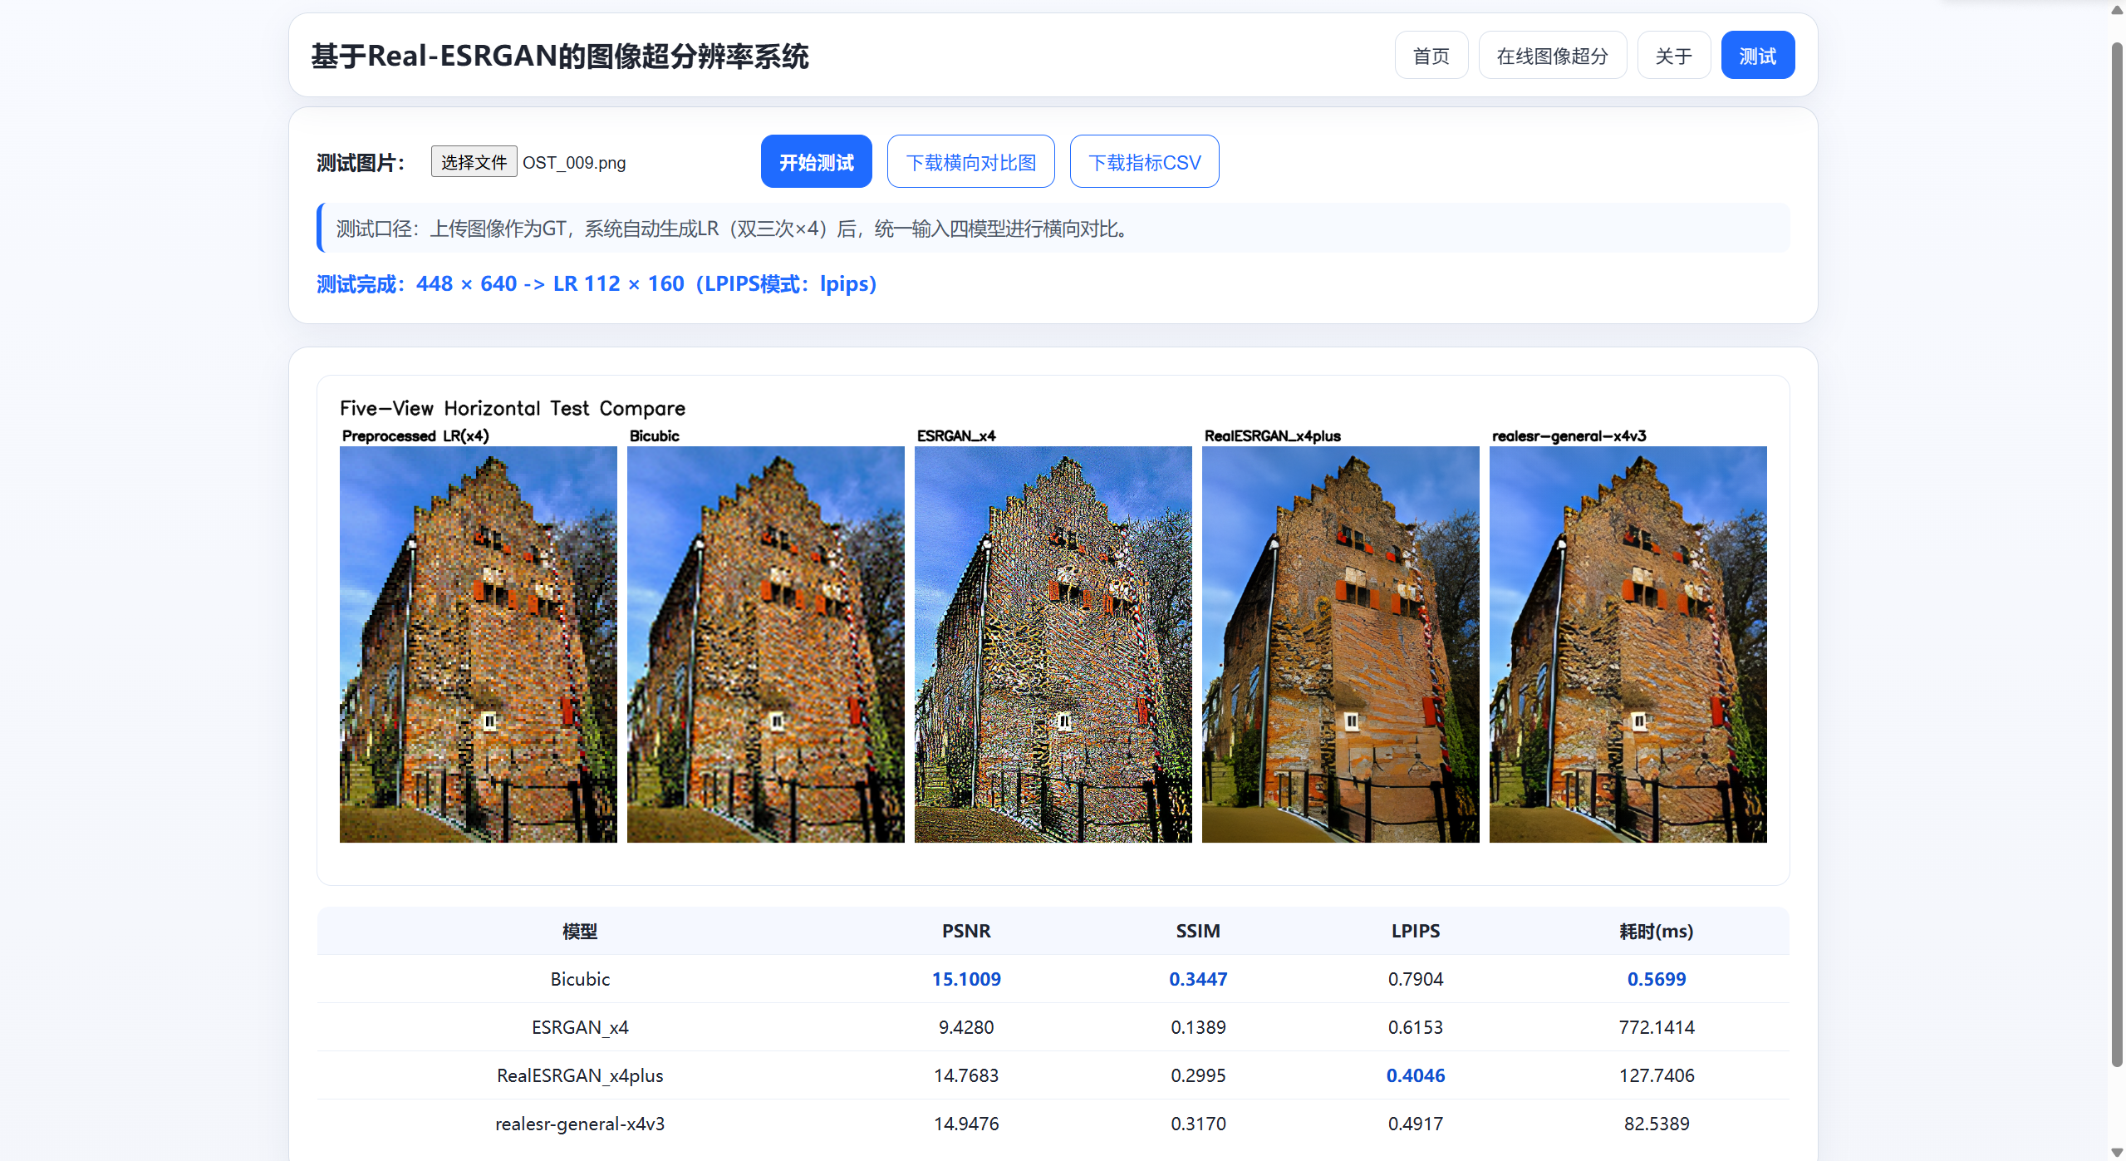图5.3 在线测试界面——四模型对比结果

5.3 后端功能实现

5.3.1 模型推理与批处理实现
后端推理模块的核心任务是把前端传来的图像送进超分模型，再把处理结果返回去。整个数据流分为四步：第一步，接收前端上传的图像字节流；第二步，调用OpenCV的解码函数将字节流转成程序可以处理的图像矩阵；第三步，把图像矩阵送入模型封装器的推理方法，由它内部完成预处理、网络前向计算和后处理，输出超分重建后的图像矩阵；第四步，将结果矩阵编码为PNG格式的字节流，再用Base64编码转成字符串，嵌入JSON返回。
为了避免每次请求都重新加载模型权重，后端在启动后维护了一个全局的缓存字典。当用户切换模型时，后端先检查缓存里是否已经有对应模型的实例：如果有，直接取用；如果没有，就根据模型名称构造对应的网络结构——通用模型和动漫模型使用RRDBNet结构，轻量模型使用SRVGGNetCompact结构——然后从权重目录加载预训练参数，放入缓存。由于当前开发环境没有独立GPU，所有推理都在CPU上执行。如果后续部署到带GPU的服务器上，只需要调整推理时使用的设备参数即可。
批处理的实现是在单图推理的基础上加了循环逻辑。后端逐个处理上传列表中的每张图像，每张图都走一遍解码、推理、编码的完整流程，同时把结果图和对比图保存到以时间戳命名的批次目录下。处理完毕后，所有结果连同批次编号一起返回前端，后续的ZIP下载就靠这个批次编号来定位对应的文件。

5.3.2 在线测试服务实现
在线测试服务是后端评测功能的核心，对应前端测试页面的接口。服务端接收到测试图像后的处理流程可以分为下面几个步骤。
第一步是对齐裁剪。程序调用裁剪函数把上传的高清原图按照×4的倍数进行对齐，确保后续下采样和重建时尺寸不会出现偏差。第二步是生成低分辨率输入，使用双三次插值把裁剪后的高清图像缩小到原来的四分之一，这幅低分辨率图像将作为所有模型统一的输入来源。第三步，把这个低分辨率图像再用最近邻插值放大回原始尺寸，作为预处理低分辨率图保存下来，后续对比图的最左侧一列就是它。
第四步是模型推理与指标计算。程序按照固定顺序依次运行四种方法：Bicubic插值、ESRGAN、Real-ESRGAN通用版本和轻量版本。其中Bicubic直接通过OpenCV的插值函数实现，其余三个模型需要先加载预训练权重再执行推理。每完成一个模型的推理，程序立即把这个模型的输出和原始高清图做对比，计算PSNR、SSIM和LPIPS三个指标，同时记录从推理开始到结束的壁钟时间，单位是毫秒。这里需要说明的是，四个模型是串行顺序执行，不是并行处理，这样逻辑更清晰，也不会因为资源竞争导致额外的性能波动。
第五步是拼接对比图。程序调用专门为测试场景设计的拼接函数，把预处理低分辨率图和四个模型的输出结果横向拼接成一幅五视图。每列的上方标注对应的模型名称，列宽根据面板尺寸自动适配。最后一步是打包返回：将拼接对比图编码为Base64字符串，将指标列表转为JSON数组，再调用指标转CSV的函数生成文本格式的表格数据，三样东西统一封装在一个JSON响应里返回前端。
还有几个实现细节需要提一下。LPIPS指标的计算依赖于外部感知网络权重，首次运行时会自动下载并缓存到本地的权重目录下，后续调用直接复用，不需要重复下载。如果权重下载失败或者加载出错，程序会捕获异常并向前端返回明确的错误信息，不会让整个请求无声无息地失败。

5.4 系统测试
系统功能测试采用黑盒方法，逐项检查需求文档中列出的核心功能。测试环境与开发环境一致，结果如表5.1所示。
功能项 | 测试结果 | 说明
单图像上传与超分 | 通过 | 可正常上传并返回超分结果
模型切换 | 通过 | 三种部署模型可切换使用
原图/结果同步展示 | 通过 | 可显示输入与输出尺寸
结果放大查看 | 通过 | 点击图片可弹窗查看细节
下载原图/结果/对比图 | 通过 | 单图下载正常
批量处理 | 通过 | 支持多张图像连续处理
全部下载超分结果 | 通过 | 以 ZIP 形式一键下载
全部下载对比图 | 通过 | 以 ZIP 形式一键下载
页面导航切换 | 通过 | 四个页面间切换正常，响应及时
在线测试对比 | 通过 | 四模型顺序执行并返回对比图和指标表
测试结果导出 | 通过 | 可下载对比图PNG和指标CSV
离线评测脚本 | 通过 | 可生成数据集统计结果与柱状图

表5.1 系统功能测试结果

从测试结果来看，毕业设计任务书中要求的主要功能已经全部实现并通过验证，包括单图超分、模型切换、结果展示与下载、批量处理、ZIP打包导出、在线多模型测试对比，以及标准化离线评测。受CPU和内存条件的限制，批量处理时建议的单次图片数量仍然需要控制在合理范围内；LPIPS指标的计算相比PSNR和SSIM耗时更长，但在当前测试规模下均能稳定完成。
在线测试页面提供了一种直观的多模型对比方式。用户只需在网页端上传一张测试图，点击一次按钮，就能在几秒到几十秒内获得四种模型的输出对比图和完整的指标统计表。这个工具对于快速评估不同模型在特定图像上的表现差异比较方便，但它本质上是一种单图级别的交互演示，论文中正式的实验分析和结论仍应以离线评测脚本在标准数据集上的批量统计结果为准。

5.5 离线实验评测与结果分析

5.5.1 测试环境与数据集
离线实验的评测环境与系统开发环境相同，所有推理均在CPU上完成。实验选用了Set5、Set14和BSD100三个公开数据集，这三个数据集涵盖了人物、动物、建筑和自然场景等多种图像类型，是图像超分辨率领域使用最广泛的标准测试基准。各数据集的高清原图统一放在对应的目录中，作为实验的参考标准。测试时以这些高清原图为基准，按照×4放大倍率用双三次下采样生成对应的低分辨率输入，保存在数据集目录下供所有模型复用。这样做的目的是确保每个模型在测试时面对的是完全相同的输入，评测条件统一，结果才具有可比性。
对比模型包括Bicubic、ESRGAN_x4、RealESRGAN_x4plus和realesr-general-x4v3。这样的设置既保留了传统插值基线，也包含了经典GAN超分模型和本文重点使用的Real-ESRGAN系列模型，能够较完整地反映不同方法之间的差异。

5.5.2 评价指标
实验采用了PSNR、SSIM和LPIPS三项指标，从不同的角度衡量重建质量。PSNR反映像素层面的误差大小，数值越高说明重建结果在像素意义上越接近原始图像；SSIM从亮度、对比度和结构三个维度衡量两幅图的相似程度，比PSNR更贴近人眼的感知机制；LPIPS则通过预训练深度网络提取特征后再计算特征空间的距离，对纹理真实感和视觉观感的评判更准确，特别适用于评价GAN这类感知增强模型。实验中放大倍率固定为×4，裁剪边界设为4个像素，PSNR和SSIM在亮度通道上计算。LPIPS所需的感知网络权重会在首次运行时自动下载并缓存。

5.5.3 定量实验结果
三种数据集上四种模型的完整测试结果如表5.2至表5.4所示。
模型 | PSNR (dB) | SSIM | LPIPS
Bicubic | 27.6918 | 0.8102 | 0.3470
ESRGAN_x4 | 17.2647 | 0.3670 | 0.5345
RealESRGAN_x4plus | 25.4259 | 0.7851 | 0.1718
realesr-general-x4v3 | 25.5326 | 0.7933 | 0.1806

表5.2 不同模型在 Set5 数据集上的测试结果

模型 | PSNR (dB) | SSIM | LPIPS
Bicubic | 25.0055 | 0.7054 | 0.4603
ESRGAN_x4 | 15.7702 | 0.2534 | 0.6229
RealESRGAN_x4plus | 23.6790 | 0.6678 | 0.2453
realesr-general-x4v3 | 23.7539 | 0.6827 | 0.2564

表5.3 不同模型在 Set14 数据集上的测试结果

模型 | PSNR (dB) | SSIM | LPIPS
Bicubic | 24.6329 | 0.6648 | 0.5285
ESRGAN_x4 | 15.9418 | 0.2670 | 0.6021
RealESRGAN_x4plus | 23.4753 | 0.6194 | 0.2858
realesr-general-x4v3 | 23.7871 | 0.6369 | 0.3083

表5.4 不同模型在 BSD100 数据集上的测试结果

5.5.4 可视化结果分析
为了更直观地展示不同模型之间的指标差异，实验使用绘图脚本生成了PSNR、SSIM和LPIPS三张柱状图，分别如图5.3、图5.4和图5.5所示。图中蓝、橙、绿、紫四种颜色依次代表Bicubic、ESRGAN_x4、RealESRGAN_x4plus和realesr-general-x4v3。

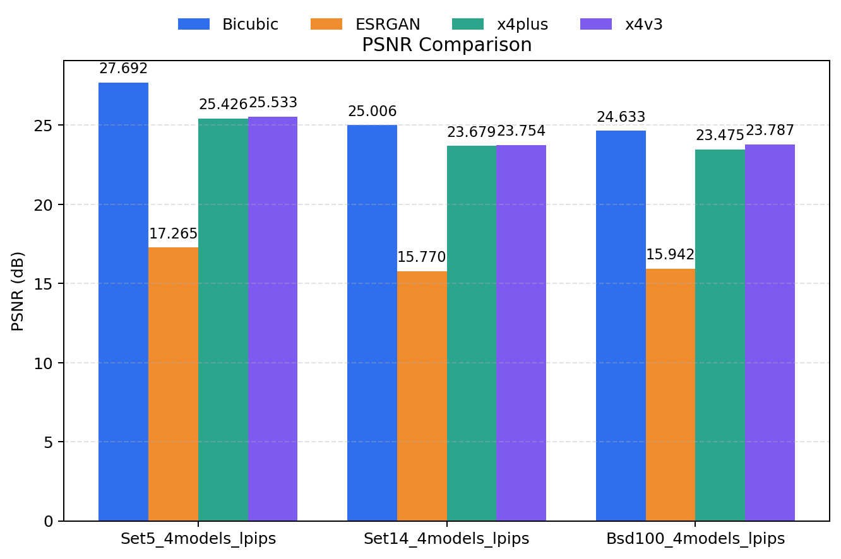
图5.4 不同模型在Set5、Set14和BSD100上的PSNR对比

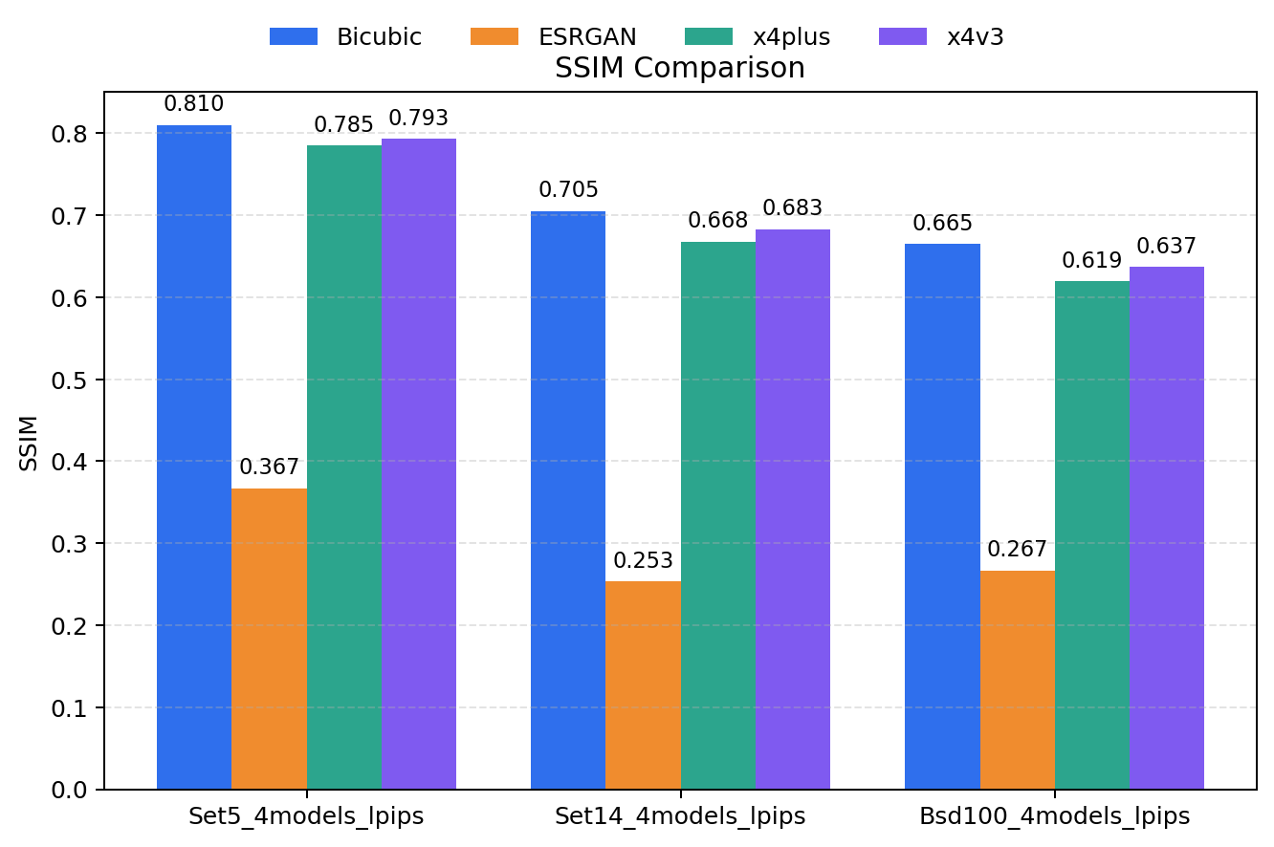图5.5 不同模型在Set5、Set14和BSD100上的SSIM对比

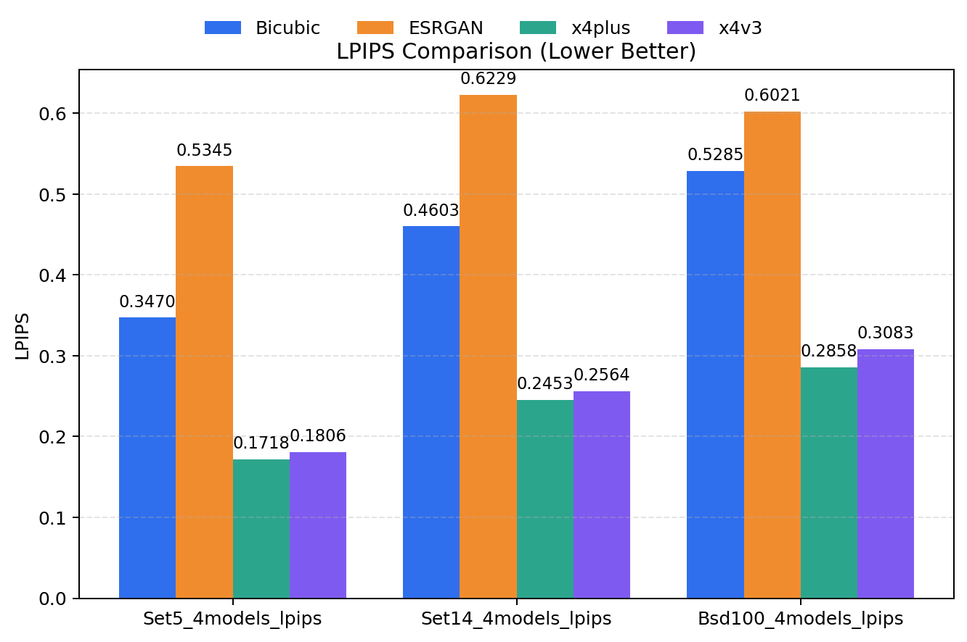
图5.6 不同模型在Set5、Set14和BSD100上的LPIPS对比

从柱状图可以清楚看出两个趋势。在PSNR和SSIM方面，Bicubic在三个数据集上都排在最前面，Real-ESRGAN两个版本紧随其后，ESRGAN_x4则明显偏低。在LPIPS方面情况完全反过来，Real-ESRGAN两个版本大幅领先，Bicubic的表现反而比较差，ESRGAN_x4仍然排在末位。这些可视化结果和表格中的数据完全吻合，说明基于感知的指标和基于像素误差的指标在本实验条件下呈现了明显的分化。

5.5.5 结果讨论
Bicubic在三个数据集上PSNR均为最高，这个结果和测试设置直接相关。实验中低分辨率图像本身就是用双三次下采样从高清原图生成的，Bicubic插值和这个退化过程使用的是同一种插值核，所以在像素误差上有天然的优势。但是它的LPIPS明显偏高，说明重建结果虽然在数值上离原图更近，视觉上却更平、更糊，纹理细节损失较大。这种现象恰好印证了感知-失真权衡理论的观点：一味追求更小的像素误差，输出容易趋向于所有可能解的平均，结果看起来反而不够真实。
两种Real-ESRGAN模型在LPIPS上都远好于Bicubic和ESRGAN_x4。以Set5为例，RealESRGAN_x4plus的LPIPS为0.1718，差不多只有Bicubic（0.3470）的一半，在深度网络特征空间里意味着它的重建结果和原始图像之间的感知距离小得多。两个Real-ESRGAN版本放在一起看，轻量版本在PSNR和SSIM上略高一点，通用版本在LPIPS上更低一些，反映出两种模型在设计目标上的不同侧重：轻量模型参数少、推理更保守，像素偏差反而更小；通用模型网络更深、对抗训练更强，纹理细节更丰富，感知质量也就更占优势。在实际部署时可以根据场景需求在这两者之间做选择。
ESRGAN_x4的各项指标在三组数据集上都不理想，这和它的训练退化设定有关。ESRGAN的训练仅仅考虑了简单的双三次退化，没有高阶降质建模和多轮退化叠加的策略，对复杂输入的适应能力明显不如Real-ESRGAN。本实验中把它保留下来，主要是作为技术演进链上的一个历史参考点，而非当前部署的推荐选项。
另外需要说明的是，前面的在线测试页面提供的单图对比能力，确实可以作为一种方便的辅助展示工具，在演示和快速对比时很有用。但它的结果以单张图像为输入，受图片内容和退化程度的个体差异影响较大，论文中正式的实验结论还是以本节在三个标准数据集上的离线批量统计均值为准。

5.6 本章小结
本章依次介绍了系统的前端功能实现、后端功能实现、系统功能测试以及离线实验评测与结果分析。前端部分详细说明了页面切换机制、单图与批量处理的交互流程，以及在线测试页面从数据上传到结果渲染的完整链路。后端部分阐述了模型推理的缓存策略、批处理的循环调度逻辑，以及在线测试服务中从图像预处理到多模型顺序推理、指标计算和五视图拼接的全过程。离线实验部分在三个公开数据集上对四种模型进行了定量对比，结果显示Real-ESRGAN系列模型在感知质量指标上明显优于传统插值方法和上一代GAN模型，通用版本和轻量版本在保真度和感知质量上呈现出不同的取舍方向。整体来看，本系统在功能完整性和实验分析两个层面都达到了预期的设计目标。

第6章 总结与展望

6.1 工作总结
本文完成了一个基于Real-ESRGAN的图像超分辨率系统，并围绕这一系统完成了论文中的分析与测试工作。整个过程包括相关理论整理、需求分析、前后端实现、批量处理功能补充以及评测实验。
在理论部分，本文重点梳理了与本项目直接相关的内容，包括超分辨率问题的基本特点、Real-ESRGAN的生成器与判别器设计、高阶退化建模思想，以及PSNR、SSIM、LPIPS三类指标的含义。通过这些内容，可以更清楚地解释后续模型选择和实验结果。
在系统实现部分，本文没有重新训练模型，而是基于官方公开代码和预训练权重完成了工程集成。后端实现了模型加载、推理、结果返回和ZIP打包下载；前端完成了图像上传、模型切换、结果对比、局部放大和批量处理等功能。对毕业设计来说，这部分工作更能体现“系统设计与实现”的要求。
在实验部分，本文使用Set5、Set14和BSD100三个公开数据集，对Bicubic、ESRGAN_x4、RealESRGAN_x4plus和realesr-general-x4v3进行了统一评测。结果表明，Bicubic在PSNR上更高，但LPIPS较差；Real-ESRGAN系列在感知质量上更有优势，其中x4plus的LPIPS表现更好，x4v3则在PSNR和SSIM上略高。
从工程角度看，本文把开源的Real-ESRGAN推理能力整理成了可以直接操作的Web系统，同时补充了批量处理和实验评测流程。这些工作虽然不属于底层模型创新，但对理解模型应用方式、完成毕业设计任务和后续演示使用都具有实际价值。

6.2 展望
虽然本文已经完成了系统搭建和实验验证，但仍有一些地方可以继续完善。
首先，在模型方面，本文使用的是官方预训练权重，没有结合某一具体垂直场景做再训练或微调。因此如果后续要面向医学图像、夜间监控图像或档案扫描件等数据，可以继续收集小规模数据，尝试参数高效微调方法，以提高特定场景下的效果。
其次，在评测方面，当前实验仍以Set5、Set14和BSD100这类标准数据集为主，低分辨率输入来自统一的双三次退化。这种设置适合做基准比较，但和真实图片常见的压缩、噪声、模糊叠加情况还有差别。后续如果条件允许，可以补充RealSR、DRealSR等更贴近真实场景的数据集^{[22][23]}，进一步观察模型在复杂输入下的表现。
最后，在系统方面，当前批量处理结果会先缓存到内存和本地目录，虽然这样便于ZIP打包下载，但长时间运行时仍可能带来额外占用。后续可以继续补充缓存清理、任务队列、历史记录等功能，使系统从毕业设计原型逐步过渡到更完整的应用形态。

参考文献
- Dong C, Loy C C, He K, et al. Learning a deep convolutional network for image super-resolution[C]//European Conference on Computer Vision (ECCV). Cham: Springer, 2014: 184-199.
- Ledig C, Theis L, Huszár F, et al. Photo-realistic single image super-resolution using a generative adversarial network[C]//Proceedings of the IEEE Conference on Computer Vision and Pattern Recognition (CVPR). 2017: 4681-4690.
- Wang X, Yu K, Wu S, et al. ESRGAN: Enhanced super-resolution generative adversarial networks$C$//Computer Vision – ECCV 2018 Workshops, Part V. LNCS 11133. Cham: Springer, 2019: 63-79.
- Johnson J, Alahi A, Li F F. Perceptual losses for real-time style transfer and super-resolution[C]//European Conference on Computer Vision (ECCV). Cham: Springer, 2016: 694-711.
- Wang X, Xie L, Dong C, et al. Real-ESRGAN: Training real-world blind super-resolution with pure synthetic data[C]//Proceedings of the IEEE/CVF International Conference on Computer Vision (ICCV) Workshops. 2021: 1905-1914.
- 刘东, 董超, 王兴刚, 等. Real-ESRGAN：真实世界图像超分辨率研究[J]. 计算机研究与发展, 2021.
- Blau Y, Michaeli T. The perception-distortion tradeoff[C]//Proceedings of the IEEE Conference on Computer Vision and Pattern Recognition (CVPR). 2018: 6228-6237.
- Zhang R, Isola P, Efros A A, et al. The unreasonable effectiveness of deep features as a perceptual metric[C]//Proceedings of the IEEE Conference on Computer Vision and Pattern Recognition (CVPR). 2018: 586-595.
- Horé A, Ziou D. Image quality metrics: PSNR vs. SSIM[C]//Proceedings of the International Conference on Pattern Recognition (ICPR). 2010: 2366-2369.
- Wang Z, Bovik A C, Sheikh H R, et al. Image quality assessment: from error visibility to structural similarity[J]. IEEE Transactions on Image Processing, 2004, 13(4): 600-612.
- 唐艳秋, 潘泓, 朱亚平, 等. 图像超分辨率重建研究综述[J]. 电子学报, 2020, 48(7): 1407-1420.
- 王睿琪. 图像超分辨率重建综述[J]. 计算机科学与应用, 2024, 14(2): 350-359.
- 钟文莉, 等. 深度学习图像超分辨率重建综述[J]. 软件导刊, 2025.
- 黄子琪, 等. 复杂退化模型下图像超分辨率算法综述[J]. 郑州大学学报(理学版), 2024.
- 薛鑫杰, 等. 基于深度学习的单幅图像超分辨率重建算法综述[J]. 黑龙江科学, 2023.
- Chen X, Wang X, Zhou J, et al. Activating more pixels in image super-resolution transformer[C]//Proceedings of the IEEE/CVF Conference on Computer Vision and Pattern Recognition (CVPR). 2023.
- Wu R, Yang T, Sun L, et al. SeeSR: Towards semantics-aware real-world image super-resolution[C]//Proceedings of the IEEE/CVF Conference on Computer Vision and Pattern Recognition (CVPR). 2024.
- Lin X, He J, Chen Z, et al. DiffBIR: Towards blind image restoration with generative diffusion prior[C]//Proceedings of the European Conference on Computer Vision (ECCV). 2024.
- Sun L, Wu R, Ma Z, et al. Pixel-level and semantic-level adjustable super-resolution: A dual-LoRA approach[C]//Proceedings of the IEEE/CVF Conference on Computer Vision and Pattern Recognition (CVPR). 2025.
- Chen B, Li G, Wu R, et al. Adversarial diffusion compression for real-world image super-resolution[C]//Proceedings of the IEEE/CVF Conference on Computer Vision and Pattern Recognition (CVPR). 2025.
- 陈文达, 等. 基于生成对抗网络的图像超分辨率重建综述[J]. 计算机应用, 2024.
- Cai J, Zeng H, Yong H, et al. RealSR: Toward real-world single image super-resolution[C]//Proceedings of the IEEE/CVF International Conference on Computer Vision (ICCV). 2019: 7185-7194.
- Wei P, Lu H, Liu Y, et al. DRealSR: Dynamic degradation for real-world super-resolution[C]//Proceedings of the IEEE/CVF Conference on Computer Vision and Pattern Recognition (CVPR). 2025.

致谢
毕业设计从选题到论文修改，经历了前端界面调整、后端功能补充、测试脚本扩展和实验结果整理等多个环节。这个过程中，我对图像超分辨率和Real-ESRGAN的理解比一开始更具体了，也逐渐熟悉了把开源代码整理成可运行系统的完整过程。感谢指导教师在课题推进、论文修改和实验分析中提供的帮助；也感谢Real-ESRGAN开源项目、公开数据集和相关研究工作，为本课题的实现和测试提供了基础。

